МИНИСТЕРСТВО ОБРАЗОВАНИЯ САМАРСКОЙ ОБЛАСТИ

Государственное бюджетное общеобразовательное учреждение Самарской области гимназия №1 города Новокуйбышевска им. Н.И. Ферапонтова городского округа Новокуйбышевск Самарской области

Всероссийский конкурс юных исследователей окружающей среды «Открытия 2030» им. Б.В. Всесвятского

Номинация «Прикладная клеточная биология, биотехнология, генетика и селекция»

ИССЛЕДОВАТЕЛЬСКАЯ РАБОТА

на тему

«Изучение содержания гуминовых соединений (на примере гуминовых кислот и их солей) в различных видах биогумуса, производимого кольчатыми червями вида Дендробена Венета (Dendrobaena veneta) и вида Эйзения Фетида (Eisenia fetida) и оценка их биологической активности и детоксикационной способности»

Выполнил: Рыбакова Надежда Игоревна, обучающаяся ГБОУ гимназии №1 г. Новокуйбышевска

Руководитель: Касаева Виктория Викторовна, учитель биологии

Самарская область
г. Самара
2024
Содержание
Стр.
ВВЕДЕНИЕ | 3 с
Глава I Роль гумуса в плодородии почв | 5 с
1.1. Понятие о плодородие почв | 5 с
1.2. Биогумус (вермикомпост), как фактор повышения плодородия почв | 6 с
1.3. Гуминовые кислоты в составе биогумуса | 6 с
Глава II Объекты, методики и результаты | 8 с
2.1. Объекты исследования | 8 с
2.2 Методика экстрации гуминовых кислот и их солей в различных видах биогумуса | 9 с
2.3 Изучение биологической и детоксикационной способности гуминовых кислот | 13 с
Глава III. Результаты исследования и выводы | 17 с
ЗАКЛЮЧЕНИЕ | 22 с
СПИСОК ИСПОЛЬЗОВАННЫХ ИСТОЧНИКОВ | 23 с
ПРИЛОЖЕНИЯ | 24 с

ВВЕДЕНИЕ
"Вряд ли найдутся другие животные, которые играли бы столь большую роль в истории мира, как дождевые черви," - сказал когда-то Чарльз Дарвин. Те самые черви, выползающие на асфальт после дождя, – великие почвообразователи, которые в течение миллиардов лет создавали и продолжают поддерживать плодородие почв. Пропуская через себя все органические остатки, дождевые черви перерабатывают их в биогумус, содержащий элементы питания растений в доступной для них форме, что и делают почву плодородной. Кроме того, черви рыхлят землю, способствуют ее аэрации и увлажнению.
Решение современных проблем, связанных с повышением плодородием почв, является применение биогумуса, как альтернативы удобрениям, производимым в промышленности и снижении, таким образом, химизации сельского хозяйства. Биогумус представляет собой природное удобрение, основанное на высоком содержании различных фракций гуминовых соединений с разной химической природой. Среди них наиболее полезны для растений – гуминовые кислоты и их соли (гуматы). Гуматы легких металлов, будучи растворимыми в воде, легко и быстро усваиваются растениями и помогают поглощению микроэлементов почвы необходимых растениям. Так же эти соединения помогают нейтрализовать некоторые загрязнители, связывая их в почве. Но из-за того, что гуматы являются солями при превышении дозировки они могут закислять почвы. Это приводит к тому, что все питательные и минеральные вещества принимают форму, из которой усвоить их растения не могут. Они начинают чахнуть и вместо бурного роста погибают.
Исходя из вышесказанного, становится актуальным исследование гуминовых кислот и их солей, а также их биологической активности и детоксикационной способности в зависимости от концентрации. Гипотеза исследования – было предположено, что гуминовые кислоты и их соли в составе разных видов биогумуса содержатся в одинаковом количестве и обладают одинаковыми свойствами.
Объектом исследования биогумус кольчатых червей вида Дендробена Венета (Dendrobaena veneta) и вида Эйзения Фетида (Eisenia fetida) пород Красный Калифорнийский червь и Владимирский Старатель, а предметом исследования – получение гуминовых кислот и их солей (гуматов) из образцов биогумуса от червей вида Дендробена Венета (Dendrobaena veneta) и вида Эйзения Фетида (Eisenia fetida) пород Красный Калифорнийский червь и Владимирский Старатель.
Цель исследования – выделить фракцию гуминовых кислот и их солей (гуматов) из образцов биогумуса от червей вида Дендробена Венета (Dendrobaena veneta) и вида Эйзения Фетида (Eisenia fetida) пород Красный Калифорнийский червь и Владимирский Старатель и провести оценку биологической активности и детоксикационной способности этих соединений в условиях засоления. Для этого необходимо решить следующие задачи:
1.Экстрагировать фракцию гуминовых кислот и их солей (гуматов) из образцов биогумуса, полученных в условиях домашней вермифермы от червей вида Дендробена Венета (Dendrobaena veneta) и вида Эйзения Фетида (Eisenia fetida) пород Красный Калифорнийский червь и Владимирский Старатель.
2.С помощью методики биотестирования изучить биологическую активность гуминовых кислот и их солей, полученных из различных образцов каждого вида биогумуса и сравнить ее.
3.С помощью методики биотестирования изучить детоксикационную способность гуминовых кислот и их солей в условиях засоления почвы, полученных из различных образцов каждого вида биогумуса и сравнить ее.
Методы: теоретические (анализ литературы), статистическая обработка данных; наблюдение; измерение; эксперимент.
Теоретическая значимость исследования
заключается в получении новых фактов о составе и свойствах биогумуса биологии червей вида червей вида Дендробена Венета (Dendrobaena veneta) и вида Эйзения Фетида (Eisenia fetida) пород Красный Калифорнийский червь и Владимирский Старатель. Проведено много исследований: «Проблема развития экобиотехнологий на уровне субъекта Российской Федерации (на примере вермикультуры)», «Актуальность использования дождевых червей в альтернативном земледелии», «Вермикультивирование по утилизации органических отходов в домашних условиях для производства биогумуса», «Дождевой червь Старатель и его использовании в земледелии и вермикультивировании». Все они отличаются тем, что описывают лишь методику разведения червей на примере одного или нескольких видов. Данное исследование нацелено на изучение свойств уже полученного биогумуса и его свойств у разных видов червей.
Практическая значимость исследования заключается в обосновании роли червей вида червей вида Дендробена Венета (Dendrobaena veneta) и вида Эйзения Фетида (Eisenia fetida) пород Красный Калифорнийский червь и Владимирский Старатель в образовании биогумуса, который может быть использован для повышения плодородия почв и помощи в выращивании различных растений (комнатных, тепличных, грунтовых и участвующих в городском озеленении). Кроме того, результаты исследование помогут в изучении раздела «Зоология» (7,8 класс) и «Экология (9, 11 класс) в курсе общей биологии средней и старшей школы.

Глава I Роль гумуса в плодородии почв
1.1. Понятие о плодородии почв
Плодородие почвы представляет собой способность почвы обеспечивать оптимальные условия для роста растений, включая необходимое количество питательных веществ в доступной форме, их переработку в почвенный запас и обратно, а также проявление фитосанитарных свойств, устойчивость к неблагоприятным условиям и пригодность для применения современных методов сельского хозяйства.
Естественное плодородие – это плодородие, которое сложилось в результате естественного процесса почвообразования в природе в течение длительного периода времени. При естественном плодородии некоторые питательные вещества не доступны для растений. Широко распространено явление дефицита определенных элементов как из-за влияния природных факторов и антропогенного воздействия на почву за счет ее обработки, применение удобрений, неправильного орошения т.д.
Оценка плодородия почвы обычно производится с использованием трех категорий показателей:
- Физические характеристики почвы (определяют механические свойства, влияющие на жизненные процессы растений и условия обработки почвы);
- Биологические факторы (включая содержание органических веществ, активность микроорганизмов, состояние здоровья растений);
- Химический состав почвы (включая содержание и доступность азота, фосфора, калия, микроэлементов, а также уровень кислотности почвы).
Биологические и химические факторы плодородия взаимосвязаны между собой через так называемый гумус - основной компонент органических веществ почвы, представляющий собой смесь специфических и неспецифических органических соединений, лишившихся своей первоначальной структуры и влияющие на усвоение минеральных веществ. Гумус играет ключевую роль в плодородии почвы благодаря своей уникальной структуре, с помощью которой он поддерживает многие биологические процессы в почве. Например, он обеспечивает растения и микроорганизмов элементами питания. Гумус также оказывает косвенное влияние на содержание питательных веществ в почвенном растворе, так как гуминовые кислоты и фульвокислоты, а также углекислота, образующаяся при разложении органических веществ, воздействуя на почвенные минералы, растворяют карбонаты кальция и магния, фосфаты и другие соли, переводя эти элементы питания в доступную для растений форму (Максимова, 2013).
Процессор Ф. Дж. Стивенсон привел свойства гумуса, оказывающих влияние на почву:
• темный цвет, который облегчает поглощение солнечного излучения и, следовательно, нагревает почву;
• водоудерживающая способность: органическое вещество может содержать количество воды, превышающее его собственную массу в 20 раз, и поэтому значительно улучшает водные свойства некоторых (особенно песчаных) почв;
• способность соединяться с глинистыми минералами, склеивая частицы почвы в структурные единицы, называемые агрегатами, что облегчает газовый обмен и увеличивает проницаемость;
• хелатообразование с образованием стабильных комплексов со многими поливалентными катионами — влияет на доступность питательных веществ растениям;
• очень малая растворимость в воде и способность образования связей с глинами
и некоторыми поливалентными катионами, что уменьшает потери органического вещества из-за выщелачивания;
• буферные свойства, которые проявляются в слабокислой, нейтральной и щелочной среде;
• минерализация, приводящая к выделению CO₂, NH₄⁺, NO₃⁻, PO₄³⁻, SO₄²⁻ и представляющая значительный источник питательных веществ для растений;
• сочетание с другими органическими молекулами, которое влияет на биологическую активность, стабильность и биоразлагаемость пестицидов (Пикколо, 2016).
Таким образом, с уверенностью можно сказать, что плодородие почвы зависит в большей степени от количества в ней гумуса.

1.2. Биогумус (вермикомпост), как фактор повышения плодородия почв
Источником гумуса в природе может являться торф, спаропель и донные отложения водоемов, различные виды компоста. Одни из видов компоста является природное удобрение на основе гумуса, полученное с помощью дождевых червей, активно перерабатывающих растительные остатки. Этот процесс называется вермикомпостирование, а продуктом этого процесса является биогумус (вермикомпост).
Копролиты червей содержат в 5-11 раз больше азота, фосфора и калия по сравнению с почвой, которая является обычной. Вещества, выделяемые червями через кишечный тракт, способствуют усиленной гумификации почвы и увеличению ее плодородности. Кроме того, биогумус червей содержат вещества в доступной для растений форме (гуматы лития и калия).

1.3. Гуминовые кислоты и их соли в составе биогумуса
Основу биогумуса составляют гуминовые вещества – группа строгими физико-химическими характеристиками. Они имеют более или менее темный цвет, их молекулярная масса изменяется от нескольких сотен до нескольких сотен тысяч дальтон, и они имеют сложную химическую структуру, гидрофильный характер и кислые свойства. Гуминовые вещества обычно разделяют на три основные группы в соответствии с их растворимостью:
• Гумин - фракция гумуса, которая не экстрагируется кислотами или разбавленными основаниями.
• Фульфокислоты, растворимые в кислых и щелочных средах; эти соединения остаются в растворе после осаждения гуминовых кислот при подкислении щелочных экстрактов из почвы.
• Гуминовые кислоты, растворимые в разбавленных щелочных растворах и нерастворимые в кислотах; они осаждаются при подкислении щелочных экстрактов из почвы. Именно гуминовые кислоты образуют полезные для растений соли - гуматы калия и лития, которые являются наиболее ценными для растений и быстрее всего усваиваются ими. Гуматы хорошо растворимы в воде и способствуют быстрому поглощению растениями, что в свою очередь способствует скорейшему прорастанию семян, стимулируют рост и развитие побегов, улучшают фотосинтез и стимулируют образованию хлорофилла, повышают скорость процессы детоксикации почвы, повышают устойчивость растений к болезням, а также увеличивают всасывание минеральных веществ корнями растений из почвы.
Гуминовые кислоты и их соли имеют различную химическую структуру и, благодаря различным группам и фрагментам в своем составе, они способны взаимодействовать и связывать различные экотоксиканты в почве, образуя комплексы с металлами и органическими соединениями. Таким образом, они выполняют роль своего рода посредников, смягчающих воздействие загрязнений на живые организмы (5).

Глава II Объекты, методики и результаты исследования
2.1. Объекты исследования
В качестве объектов исследования были отобраны виды почвенных дождевых червей: Дендробена венета и Эйзения фетида, а также Красный калифорнийский червь и Владимирский старатель, с целью анализа их вклада в процесс формирования биогумуса.
1.Семейство: Lumbricidae (Люмбрициды или Настоящие дождевые черви)
Род: Dendrobaena (Дендробена)
Вид: Dendrobaena veneta (Дендробена Венета)
Дендробенов Венета играет значимую роль не только в повседневной жизни человека, но и в экосистеме. Эти черви, также известные как люмбрициды, активно участвуют в формировании верхних слоев почвы, контролируют ее химический состав, делают ее более рыхлой и обогащают кислородом. Периодически выходя на поверхность, дождевые черви захватывают и перерабатывают останки органических веществ, унося их в глубины почвы.
Дендробена идеально подходит так же для разведения в домашних условиях. Оптимальные условия включают pH 6-7 (нейтральная среда), температуру 18-23 °C, и уровень влажности, достаточный для образования капель воды при сжатии субстрата в кулаке. Кроме того, следует избегать прямого попадания солнечных лучей на Дендробен. Эти черви не требовательны к питанию, что делает их идеальными для вермикультивирования и производства гумуса без больших затрат.
2.Семейство: Lumbricidae (Люмбрициды или Настоящие дождевые черви)
Род: Eisenia
Вид: Eisenia foetida
Порода: Красный Калифорнийский червь
Черви Красные Калифорнийские дождевые черви — это одна из самых известных американских пород дождевых червей. Данные представители отличаются от других видов тем, что имеют в среднем в два раза больше массы тела (1 грамм против 0,5 грамм) и более высокую производительность по переработке органики по сравнению с другими представителями вида.
Его длина составляет около 10 см., диаметр колеблется между 3-5 мм., а масса его тела составляет примерно 1 г. Он начинает свое существование через 21 день, а половая зрелость наступает через 90-120 дней. Потомство двух червей может составлять до 1,5 тыс. особей в год. В среднем через 40 дней численность червей увеличивается на 2%.
Помимо образования биогумуса при добавлении биомассы самого червя в корм, его ценность возрастает на 20-25%. Помимо этого, в ходе переработки червь получает белковую муку, которая состоит из 67 % белка и 20 % жира. Мука содержит в себе такие важные аминокислоты, как лизин и метионин: 8% - это лизин, а 3% - метионина. Именно белковая мука является наиболее эффективным ингредиентом при производстве комбикормов, а также пищевой добавкой (3).
2.Семейство: Lumbricidae (Люмбрициды или Настоящие дождевые черви)
Род: Eisenia
Вид: Eisenia foetida
Порода: Владимирский старатель
Червь Старатель представляет собой селекционный вид навозного червя Eisenia foetida, открытый в 1982 году профессором А.М. Игониным путем скрещивания местной - северной, и южной, т.е. киргизской разновидностей. Эта порода обладает рядом уникальных характеристик, включая высокую скорость переработки органических отходов, адаптивность к условиям и хорошую выносливость. Основная задача его создания заключалась в восстановлении истощенных почв, используемых в сельском хозяйстве, с помощью производимого им биогумуса. Внешне Червь Старатель схож с обычными дождевыми червями: его кольчатое тело покрыто слизью, имеет длину от 6 до 8 см в спокойном состоянии и обладает круглым поперечным сечением. На поверхности тела расположены малочисленные щетинки, которые помогают червю передвигаться по почве.
Эти черви являются гермафродитами, что позволяет каждому взрослому особи, способной к размножению, иметь поясковый утолщение в передней части тела, где происходит формирование и созревание яиц. Эта область тела немного темнее и толще, чем хвостовая. Благодаря хорошо развитым поперечным и продольным мышцам черви способны резко сокращаться и удлиняться, что обеспечивает им эффективное передвижение в грунте. За одно лето группа из 100 червей на одном квадратном метре может создать в земле до километра тоннелей, тем самым улучшая её структуру, делая её более рыхлой и способной пропускать воду и воздух. Кроме того, они играют важную роль в переработке органических веществ, что способствует увеличению плодородия почвы (4).

2.2 Методики экстракции гуминовых кислот и их солей в различных видах биогумуса
На сегодняшний день не существует точных молекулярных формул для любых гуминовых веществ (как кислот, так и их солей); все предложенные варианты являются схематичными и гипотетичными, так как учитывают лишь состав соединений и некоторые их свойства, в то время как расположение атомов и атомных групп остается неизвестным. Поэтому количество и состав фракции гуминовых кислот может быть различен в биогумусе разного происхождения. Физиология червей, производящих биогумус, влияет на состав и количество гуминовых соединений в биогумусе. Чтобы выяснить какое количество гуминовых кислот и их солей содержится в биогумусе, было решено произвести экстракцию гуминовых кислот из него и дальнейший расчет массы гуминовых кислот.
Для получения гуминовых кислот в качестве исходного природного материала были использованы виды биогумуса червей Дентробена Вената (Dendrobaena veneta) и вида Эйзения Фетида (Eisenia fetida), представленного двумя породами – Красный Калифорнийский червь и Владимирский Старатель. В качестве контроля был взят низинный нейтрализованный торф.
Взяли навеску предварительно растолченного и просеянного через сито биогумуса каждого вида (в контроле торфа) массой 10 г и залили раствором 87,5 мл 0,1 М гидроксида натрия.

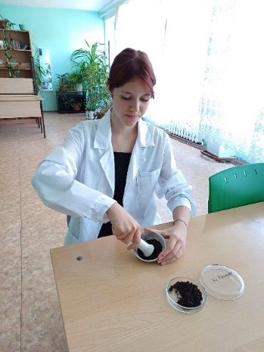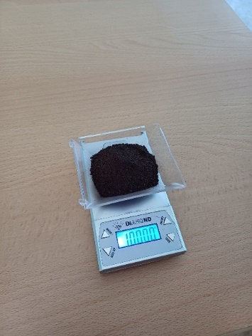
Фото №1. Измельчение биогумуса Фото №2. Навеска биогумуса

После этого раствор установили на магнитную мешалку и перемешивали в течение 2 часов при температуре 65–70°C.

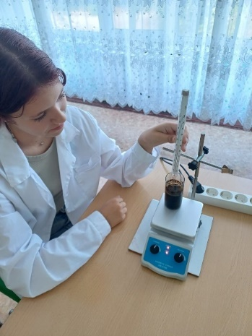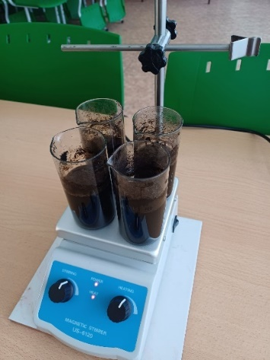
Фото №3,4. Перемешивание и нагревание навесок биогумуса и торфа на магнитной мешалке

Раствор гумата натрия отделили от негидролизуемого осадка методом центрифугирования в течение 15 минут при 4000 об/ мин. Полученный раствор отфильтровали.
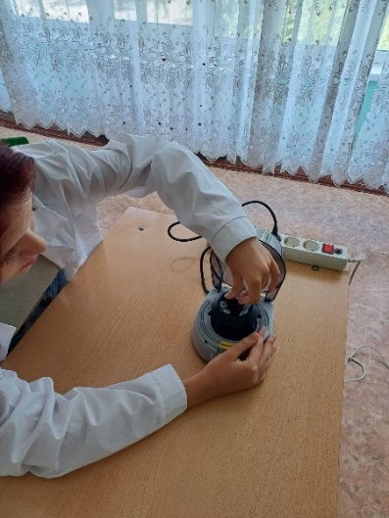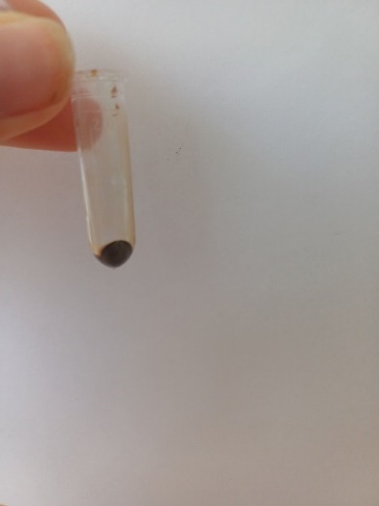
Фото №5. Центрифугирование Фото №6. Осажденный
негидролизуемый осадок

Для определения концентрации гуминовых кислот был взят раствор гумата массой 10 г. Данный раствор залили 5 мл 10% р-ром HCl и выдержали в течение 3 дней. За это время нерастворимые гуминовые кислоты осаждались.

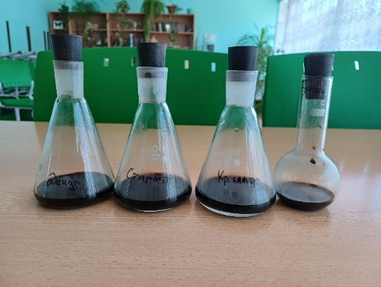
Фото №7. Выпадение в осадок фракции гуминовых кислот

Далее осадок отфильтровали и высушили в термостате до полного испарения воды. Перед фильтрованием фильтр взвесили [Ступалев, Бечин, 2021].

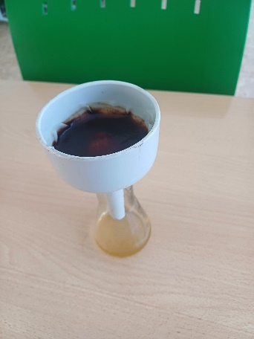 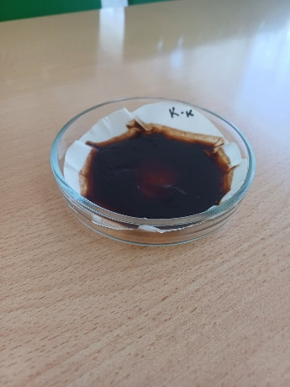Фото №8. Фильтрование гуминовых кислот Фото №9. Фильтр с осадком
гуминовых кислот
После, взвесили полученный осадок вместе с фильтром и определяли массу осадка по разнице значений:
m = m2 – m1, где
m – масса гуминовых кислот;
m1 - масса фильтра;
m2 - масса фильтра и гуминовых кислот после высушивания в термостате;

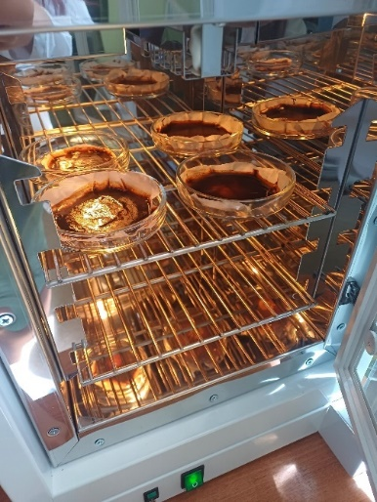
Фото №10. Высушивание фильтров в термостате

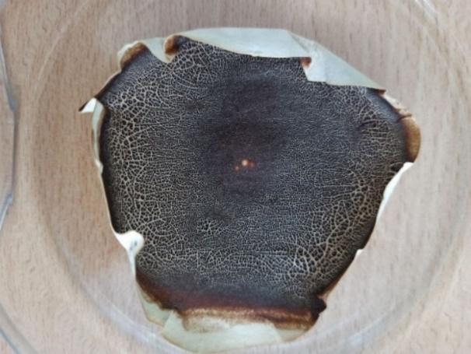
Фото №11. Фильтр с высушенным осадком гуминовых кислот

Полученные значения занесли в таблицу.
Таблица №1. Количество гуминовых кислот в составе различных видов биогумуса и торфа
 | Биогумус Дендробена Венета | Биогумус Красный Калифорнийский | Биогумус Владимирский Старатель | Контроль  (низинный торф)
m1  (масса фильтра, г) | 0,286 | 0,292 | 0,281 | 0,285
m2 (масса фильтра и гуминовых кислот после высушивания в термостате, г) | 0,424 | 0,405 | 0,416 | 0,382
m (масса гуминовых кислот, г) | 0,138 | 0,113 | 0,135 | 0,097

2.3 Изучение биологической и детоксикационной способности гуминовых кислот и их солей
Чтобы исследовать биологическое воздействие гуминовых соединений в составе биогумуса и их детоксикационную способность, были взяты образцы растворов гуматов (солей гуминовых кислот), т.к. сами гуминовые кислоты не растворимы в воде и напрямую не могут оказать влияние на жизнедеятельность организмов.
Для изучения биологической активности гуматов натрия в составе биогумуса от разных видов червей был использован метод биотестирования. Для этого определяет воздействие гуматов биогумуса по всхожести семян (сутки) и длине корней проростков, которые являются показателями биоэкологического влияния на процессы в растительных организмах. Для этого семена биотестов проращивались в растворе гуматов натрия, полученных с помощью предыдущей методики из образцов биогумуса, взятых у различных видов червей и низинного торфа, а также в дистиллированной воде (контроль). Причем концентрация растворов гумата натрия так же была различна.
Предварительно растворы гуматов натрия из каждого образца биогумуса и образца торфа низинного растворили в дистиллированной воде в ряду разбавлений по следующей схеме: исходный раствор; 1:20 – 1 мл исходного раствора + 20 мл воды; 1:50 – 1 мл исходного раствора + 50 мл воды; 1:100 – 1 мл исходного раствора + 100 мл воды.
Для каждого варианта образца биогумуса и торфа низинного брали по 4 чашки Петри. На дно каждой чашки Петри внесли по 10 мл соответствующего образца раствора гуматов натрия исследуемой концентрации, в качестве контроля использовали дистиллированную воду. В чашку Петри внесли и равномерно распределили по 15 семян биотеста. В качестве биотеста были использованы семена кресс-салата (сорт «Весенний»), которые обладают хорошей всхожестью и скоростью прорастания (Приложение 1). Закрыли чашки крышками и оставили для проращивания при температуре +26…+28С [Кавеленова, 1978]. Опыт продолжали 3 дня. На 3 день по вариантам, начиная с контроля, произвели учет количества и процента всхожести семян по сравнению с контролем, а также измерили длину корней проростков и вычислили их среднее значение (Приложение 2,3).
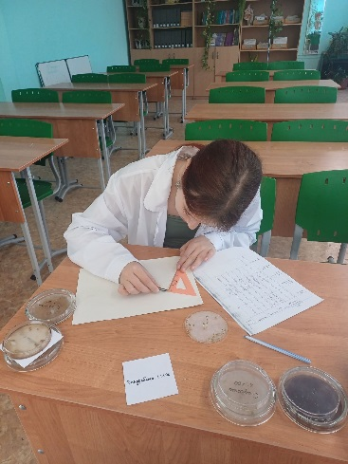
Фото №12. Измерение длины корней проростков кресс-салата на 3 день эксперимента

Все результаты опытов занесли в таблицу и представили графически.
Таблица №3. Количество, процент прорастания семян и средняя длина корней семян кресс-салата под действием раствора гуматов натрия различной концентрации биогумуса червей Дендробена Венета
Концентрация раствора вытяжки вида Дендробена Венета | Количество проросших семян на 3 день опыта (шт.) | Процент прорастания от общего числа на 3 день опыта (%) | Средняя длина корней проростков на 3 день (мм)
Дистиллированная вода (контроль) | 15 | 100 | 2,05±0,27
Исходный раствор | 1 | 6,6 | 0,01±0,002
1:20 | 14 | 93 | 1,4±0,66
1:50 | 14 | 93 | 2,44±0,91
1:100 | 15 | 100 | 2,8±1,82

Таблица №4. Количество, процент прорастания семян и длина корней семян кресс-салата под действием раствора гуматов натрия различной концентрации биогумуса червей Красный Калифорнийский
Концентрация раствора вытяжки породы Красный калифорнийский | Количество проросших семян на 3 день опыта (шт.) | Процент прорастания от общего числа на 3 день опыта (%) | Средняя длина корней проростков на 3 день (мм)
Дистиллированная вода (контроль) | 15 | 100 | 2,05±0,27
Исходный раствор | 0 | 0 | 0±0
1:20 | 12 | 80 | 2,13±1,8
1:50 | 14 | 93 | 2,95±1,76
1:100 | 15 | 100 | 3,8±2,89

Таблица №5. Количество, процент прорастания семян и длина корней семян кресс-салата под действием раствора гуматов натрия различной концентрации биогумуса червей Владимирский Старатель
Концентрация раствора вытяжки породы Владимирский старатель | Количество проросших семян на 3 день опыта (шт.) | Процент прорастания от общего числа на 3 день опыта (%) | Средняя длина корней проростков на 3 день (мм)
Дистиллированная вода (контроль) | 15 | 100 | 2,05±0,27
Исходный раствор | 1 | 6,6 | 0,03±0,015
1:20 | 15 | 100 | 3,16±0,95
1:50 | 14 | 93 | 3,23±2,25
1:100 | 15 | 100 | 4,9±1,62

Таблица №6. Количество, процент прорастания семян и длина корней семян кресс-салата под действием раствора гуматов натрия различной концентрации низинного Торфа
Концентрация раствора вытяжки низинного Торфа | Количество проросших семян на 3 день опыта (шт.) | Процент прорастания от общего числа на 3 день опыта (%) | Средняя длина корней проростков на 3 день (мм)
Дистиллированная вода (контроль) | 15 | 100 | 2,05±0,27
Исходный раствор | 0 | 0 | 0±0
1:20 | 14 | 93 | 0,91±0,13
1:50 | 14 | 93 | 0,81±0,31
1:100 | 15 | 100 | 0,97±0,18

Широко известна возможность использования гуминовых соединений для детоксикации загрязняющих веществ органической природы, например, таких как нефтепродукты, гербициды; для очистки почв от тяжелых металлов. Благодаря разнообразной химической природе и большому количеству функциональных групп, гуминовые кислоты и их соли представляют большой интерес в качестве детоксицирующих агентов. Механизм их действия на данный момент недостаточно исследован. Известно, что их действие может быть прямым – связывание, либо косвенным – стимулирование активности живых организмов, участвующих в разложении загрязнителя. Чтобы изучить детоксикационную способность гуматов натрия из различных образцов биогумуса и низинного торфа, было проведено биотестирование проростков кресс-салата, взятых из образца контроля и не испытавших ранее действие гуматов натрия. Проростки были пересажены в контейнеры для рассады. В каждый контейнер помещалось по 40 г универсального почвогрунта, который был предварительно прокален в духовом шкафу. В каждый образец почвогрунта добавили по 10 мл 1,5 % растворе хлорида натрия. После пересадки проростков их каждые 2 дня в течении 14 дней поливали 10 мл растворов гуматов натрия с концентрацией 1:100, который как показал предыдущий опыт является оптимальным по биоэкологической активности для растения, а контроль - дистиллированной водой.

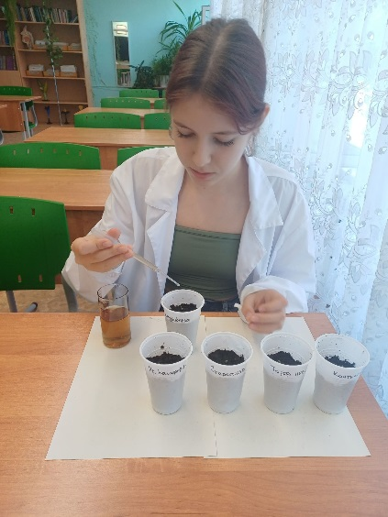
Фото №13. Постановка эксперимента на детоксикационную способность гуматов натрия

На 7 день измерили высоту стебля и количество листьев на побегах проростков. Все полученные данные занесли в таблицу.

Таблица №7. Характеристики проростков кресс-салата при действии раствора гуматов натрия различного происхождения в условиях засоленности почвы.
Высота стебля проростков кресс-салата (см) | Раствор гуматов натрия в концентрации 1:100 |  |  |  | Дистил. вода (контроль)
Высота стебля проростков кресс-салата (см) | Дендробена Венета | Красный Калифорнийский | Владимирский Старатель | Торф низинный | Дистил. вода (контроль)
Высота стебля проростков кресс-салата (см) | 3,0 | 2,4 | 3,6 | 1,2 | - (образец погиб)
Количество листьев на побегах проростков кресс-салата (шт.) | Раствор гуматов натрия в концентрации 1:100
Количество листьев на побегах проростков кресс-салата (шт.) | Дендробена Венета | Красный Калифорнийский | Владимирский Старатель | Торф низинный | Дистил. вода (контроль)
Количество листьев на побегах проростков кресс-салата (шт.) | 6 | 4 | 9 | 0 | - (образец погиб)

Глава III Результаты исследования и выводы

На основании проведенного исследования были получены следующие результаты. Биогумус разного происхождения содержит различное количество гуминовых веществ: так наибольшее количество гуминовых кислот с небольшим расхождением выявлено в образцах биогумуса Дендробены Венеты (0,138 г на 10 г навески) и Владимирского Старателя (0,135 г на 10 г навески). Чуть меньше демонстрирует образец биогумуса Красного Калифорнийского червя (0,113 на 10 г навески) и минимальное количество гуминовых кислот содержится в самом Торфе низинном, взятом в качестве контроля – 0,097 г на 10 г навески. Таким образом, выращивание популяции кольчатых червей с целью получить биогумус с высоким содержанием гуминовых кислот и их солей является более перспективным, чем использование просто торфа в качестве органического удобрения.
При проведении эксперимента по изучению биологической активности гуминовых соединений в составе биогумуса различного происхождения было выявлено, что исходный концентрированный раствор гуматов натрия, полученный как из Торфа низинного, так и из образцов биогумуса различных червей губительно влияет на физиологические процессы прорастания семян кресс-салата: только в образцах Дендробены Венеты и Владимирского Старателя были единичные случаи прорастания семени. Но на 3 день эксперимента у них едва показался зародышевый корешок, тогда как у других проростков, он был отчетливо сформирован. При разбавлении исходного раствора гуматов натрия до различных концентраций лучше всего себя проявил вариант с разбавлением 1:100 у всех образцов. Именно в этой концентрации семена имели 100% всхожесть, тогда как в концентрациях 1:20 и 1:50 – количество пророщенных семян было меньше в большинстве случаев. Вариант контроля с дистиллированной водой также показал 100% прорастание всех семян, что говорит о том, что для процесса прорастания семени можно использовать как раствор гуматов так и воду.

Диаграмма №1. Количество проросших семян кресс-салата в растворах гуматов натрия различной концентрации и контроле

Измерение длины корня у проростков также показало, что высокая концентрация раствора гумата натрия губительно отражается на росте зародышевого корешка, где его длина минимальна и составляет 0,1 см в образце Дендробены Венеты и 0,3 см в образце Владимирского Старателя. В других образцах семена не проросли. При разбавлении исходного концентрированного раствора их биологическая активность прямо пропорционально растет при увеличении степени разбавления и максимальная длина зародышевого корешка при разбавлении исходного раствора 1:100 наблюдается в образцах Владимирский Старатель – 4,9±1,62 см, Красный Калифорнийский – 3,8±2,89 см, и Дендробена Венета – 2,8±1,82 см. Образец торфа низинного в этой же концентрации демонстрирует результат – 0,97±0,18 см, что даже меньше, чем в контроле (2,05±0,27 см). Исходя из того, что лучшие результаты длины зародышевого корешка продемонстрировали гуматы натрия полученных из образцов биогумуса от различных червей в концентрации 1:100, то становится очевидным их положительное влияние физиологические процессы развития корня, то есть обладают наибольшей биологической активностью.

Диаграмма №2. Длина корня проросших семян кресс-салата в растворах гуматов натрия различной концентрации и контроле

При изучении детоксикационной способности гуматов натрия на 14 день проведения эксперимента была измерена высота стебля проростка и количество листьев на побеге.

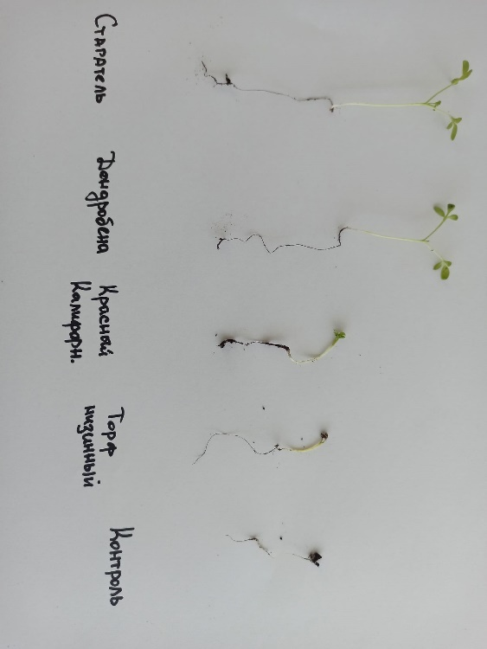
Фото №14. Результаты эксперимента на детоксикационную способность гуматов натрия

Высота стебля составила 3,6 см в образце, обрабатываемым раствором гуматов натрия Владимирского Старателя, 3 см – в образце Дендробены Венеты, 2,4 см – в образце Красного Калифорнийского, 1,2 см – в образце Торфа низинного, а образец контроля, обрабатываемого дистиллированной водой, погиб на 4 день эксперимента.
Количество листьев на побегах составило 9 шт. в образце Владимирского Старателя, 6 шт. – в образце Дендробены Венеты, 4 шт. – в образце Красного Калифорнийского и полное отсутствие листьев – в образце Торфа низинного и погибшего образца контроля.
Исходя из полученных результатов становится очевидным, что гуматы натрия в концентрации 1:100 проявляют активные детоксикационные свойства в образцах, полученных из биогумуса червей. И наибольшей детоксикационной способностью ц условиях избыточного засоления обладают гуматы натрия Владимирского Старателя, проросток из этого образца показал наибольшую высоту стебля и количество листьев. Гуматы натрия, полученные из Торфа низинного не оказывают таких детоксикационных свойств.
Таким образом, гуминовые кислоты содержатся в наибольшем количестве в биогумусе, полученном от различных кольчатых червей, по сравнению с торфом, где их намного меньше количественно. Состав и соотношение гуминовых кислот в биогумусе различных червей неодинаково. Наиболее рекомендованы к использованию биогумус Дендробены Венеты и Владимирского старателя, т.к. их образцы показали лучшее положительное воздействие на прорастание семян и рост зародышевого корешка. Кроме того, рекомендуется использовать соли гуминовых кислот (гуматы) в разбавленном виде, т.к. они оказывают стимулирующее действие на процессы роста и развития семян при низкой концентрации в почве. Также в небольших концентрациях в почве соли гуминовых кислот помогают произрастать растениям даже в условиях засоления, что говорит о детоксикационной способности и мелиоративном эффекте данных соединений.

ЗАКЛЮЧЕНИЕ

Вермикультивирование дает возможность получать природное органическое удобрение – биогумус, содержащее наибольшее количество гуминовых соединений – гуминовых кислот и их солей, который так же обладают высокой биологической активностью, стимулирующей рост и развитие растений, а также помогает снизить влияние высокого содержания солей в почве за свет своих детоксикационных свойств. Содержание гуминовых соединений (на примере гуминовых кислот) в биогумусе. Полученном от кольчатых червей больше, чем в торфе. Кроме того, он обладает хорошими детокискационными свойствами и биологической активностью по отношению к растениям. Это становится особенно важно, т.к. многие сельскохозяйственные угодья подвергаются излишней химизации удобрениями, пестицидами и качество и свойства почв значительно ухудшаются. Также городские почвы – урбоземы при использовании противогололедных средств подвергаются засолению, что становится дополнительным фактором антропогенной нагрузки для зеленых насаждений в городской среде.
Создавая качественные органические удобрения и повышая численность почвенных животных, человек может спасти от имеющихся химических и радиоактивных загрязнений обширные площади почв.

СПИСОК ИСПОЛЬЗОВАННЫХ ИСТОЧНИКОВ

1.Вермикомпостирование и вермикультивирование как основа экологического земледелия в XXI веке: достижения, проблемы, перспективы»: сб. научн. Тр. / ред. Кол.: С.Л. Максимова [ и др.]. – Минск, 2013. - 250 с.
2.Горбунов В.В. Дождевые черви для повышения урожая. – М.: Изд-во АСТ, 2013. – 192 с.
3.Игонин А.М. Как повысить плодородие почвы в десятки раз с помощью дождевых червей. – М.: Информационно-внедрический центр «Маркетинг», 2000 - 32 c.
4.Кавеленова Л.М. Практикум по курсу «Основы химического взаимодействия растений» – Куйбышев : Куйбышев. гос. ун-т., 1987
5.Мельник И.А., Карпец И.П. Вермикультура и ее продукт биогумус//Химизация сельского хозяйства. – 1990

6.Тюрин И.В. Кононова М.М., Органическое вещество почвы, его природа, свойства и методы изучения. - М.: Издательство: АН СССР, 1963. - 314 с.
8.Чекановская О.В. Дождевые черви и почвообразование. – М.: Издательство Академии Наук СССР, 1966. – 212 с.
9.Пикколо, А. Памяти профессора Ф. Дж. Стивенсона и вопрос о гуминовых веществах в почве. Хим. Биол. Технол. Agric. 3, 23 (2016).
10. Ступалев Д. Э., Бечин С. Н. Выделение гуминовых кислот из торфа и определение их концентрации//Международный научный журнал «Молодой ученый» № 26 (368) / 2021, - с.12
Интернет-источники
- https://universityagro.ru/%D0%B7%D0%B5%D0%BC%D0%BB%D0%B5%D0%B4%D0%B5%D0%BB%D0%B8%D0%B5/%D0%BF%D0%BB%D0%BE%D0%B4%D0%BE%D1%80%D0%BE%D0%B4%D0%B8%D0%B5-%D0%BF%D0%BE%D1%87%D0%B2%D1%8B/ (Портал о сельском хозяйстве, 2018) (1)
- https://elementy.ru/nauchno-populyarnaya_biblioteka/430559/Guminovye_veshchestva_vyzov_khimikam_XXI_veka (электронный журнал «Химия и жизнь, выпуск №1, 2008 г.) (2)
- https://ep-z.ru/sample-page/chervi/chervi-kaliforniyskie (портал о Красных Калифорнийских червях) (3)
- https://farm-worm.com/cherv-staratel/ (портал о червях Старателях) (4)
- https://studfile.net/preview/5612187/page:6/ (портал о химическом составе биогумуса) (5)

ПРИЛОЖЕНИЯ
Приложение 1. Описание сорта кресс-салата «Весенний»:
Сорт Весенний – это кресс-салат листового типа, созданный в 2001 году З. С. Виноградовым, О. А. Зверевой и Л. М. Кущ из ЗАО Научно-производственная фирма «Российские семена» и ФГБНУ «Федеральный исследовательский центр Всероссийский институт генетических ресурсов растений имени Н. И. Вавилова». Этот сорт предназначен для использования в свежем виде молодых листьев.
Салат имеет компактный размер, высотой от 8 до 10 см и диаметром от 15 до 22 см. Розетка листьев полуприподнятая, а размер листьев крупный, удлиненно-овальной формы со слабоволнистым краем и слабопузырчатой поверхностью.
Цвет листьев светло-зеленый, а форма кочана округлая. Плотная структура делает его хрустящим. Вкус этого сорта характеризуется как нежный, с горчичным оттенком.
Кресс-салат Весенний может выращиваться в открытом грунте, теплице или даже в домашних условиях. Он не требует особой почвы и полива, но регулярный полив поможет сохранить его свежим и сочным.
Семена можно посадить на рассаду в любое время года – январь-декабрь. После высадки рассады на постоянное место следует поддерживать оптимальную температуру около 18-20°C для лучшего развития культуры.
В открытом грунте культуру можно высаживать в период апреля-сентября. Лучше всего он будет расти при рассеянном солнечном свете.
Хотя этот сорт имеет только среднюю жаростойкость и засухоустойчивость, он все равно является довольно простым для выращивания и ухода.
Кресс-салат Весенний имеет ультраранний срок созревания, всего 20-25 дней от всходов до сбора.

Приложение 2. Фото эксперимента по проращиванию семян кресс-салата
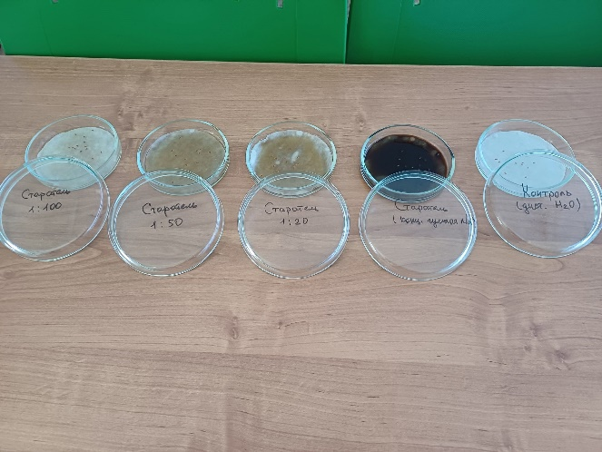
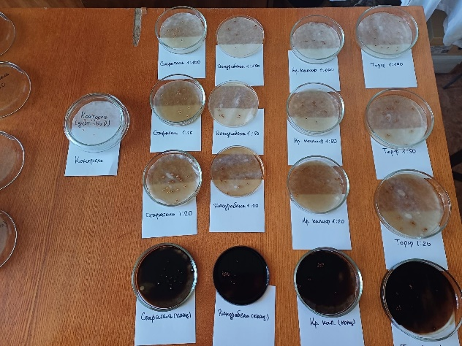
Приложение 3. Таблица расчета длины корней проростков кресс-салата.
Таблица №2. Длина корней семян кресс-салата под действием растворов гуматов натрия различной концентрации биогумуса червей Дендробена Венета, Эйзения Фетида (породы Красный Калифорнийский и Владимирский Старатель)

 | Длина корней проростков кресс-салата при прорастании в различных растворах гуматов натрия и контроле (см)
 | Конц.  раствор гуматов | Конц.  1:20 | Конц.  1:50 | Конц.  1:100 | Среднее  значение  (см)
Гуматы натрия Дендробена | 1 – 0,2 9 – 0  2 – 0 10 – 0  3 – 0 11 – 0  4 – 0 12 – 0  5 – 0 13 – 0  6 – 0 14 – 0  7 – 0 15 – 0  8 – 0  ср. 0,01±0,002 | 1 – 1,5 9 – 2  2 – 2,1 10 – 0,5  3 – 2,3 11 – 1  4 – 2,4 12 – 1  5 – 2 13 – 0,2  6 – 1,5 14 – 0,3  7 – 2,4 15 – 0  8 – 1,8  ср. 1,4±0,66 | 1 – 2,4 9 – 3,4  2 – 1,5 10 – 3,5  3 – 2,5 11 – 3  4 – 3 12 – 2  5 – 2,5 13 – 2  6 – 2,5 14 – 1,4  7 – 3 15 – 0  8 – 4  ср. 2,44±0,91 | 1 – 4,4 9 – 2,5  2 – 4,3 10 – 2,3  3 – 2 11 – 4,4  4 – 3,5 12 – 2,3  5 – 4 13 – 0,2  6 – 4,1 14 – 0,5  7 – 3,9 15 – 1,7  8 – 2  ср. 2,8±1,82 | 1,67
Гуматы натрия Красный Калифорнийский | 1 – 0 9 – 0  2 – 0 10 – 0  3 – 0 11 – 0  4 – 0 12 – 0  5 – 0 13 – 0  6 – 0 14 – 0  7 – 0 15 – 0  8 – 0  ср. 0±0 | 1 – 2 9 – 3,5  2 – 3,5 10 – 1  3 – 3 11 – 1,5  4 – 3 12 – 2  5 – 2,5 13 – 0  6 – 4 14 – 0  7 – 4 15 – 0  8 – 2  ср. 2,13±1,8 | 1 – 4,5 9 – 3  2 – 3,7 10 – 2  3 – 4,7 11 – 1,2  4 – 3,7 12 – 4  5 – 4,3 13 – 2,7  6 – 2 14 – 3  7 – 3 15 – 0  8 – 2,5  ср. 2,95±1,76 | 1 – 5 9 – 3,8  2 – 5,4 10 – 4,8  3 – 4 11 – 4,2  4 – 5 12 – 2,5  5 – 1,3 13 – 4,1  6 – 3,5 14 – 4,1  7 – 3,5 15 – 1,5  8 – 4,8  ср. 3,8±2,89 | 2,22
Гуматы натрия Владимирский Старатель | 1 – 0,5 9 – 0  2 – 0 10 – 0  3 – 0 11 – 0  4 – 0 12 – 0  5 – 0 13 – 0  6 – 0 14 – 0  7 – 0 15 – 0  8 – 0  ср. 0,03±0,015 | 1 – 2,5 9 – 4  2 – 3 10 – 1,5  3 – 3 11 – 4  4 – 3 12 – 3  5 – 1 13 – 3,1  6 – 3 14 – 3,5  7 – 5 15 – 4,3  8 – 3,5  ср. 3,16±0,95 | 1 – 4,8 9 – 2,8  2 – 2,8 10 – 3,2  3 – 2,8 11 – 3  4 – 3,2 12 – 5,8  5 – 1 13 – 4,3  6 – 4,8 14 – 4  7 – 1,5 15 – 0  8 – 4,5  ср. 3,23±2,25 | 1 – 5 9 – 4,5  2 – 4,8 10 – 4  3 – 6,6 11 – 5,5  4 – 4,9 12 – 6,5  5 – 5,5 13 – 4,5  6 – 5 14 – 3,5  7 – 3,5 15 – 3  8 – 5,1  ср. 4,9±1,62 | 2,83
Гуматы натрия Торф низинный | 1 – 0 9 – 0  2 – 0 10 – 0  3 – 0 11 – 0  4 – 0 12 – 0  5 – 0 13 – 0  6 – 0 14 – 0  7 – 0 15 – 0  8 – 0  ср. 0±0 | 1 – 0,9 9 – 0,9  2 – 1,1 10 – 0,7  3 – 1,3 11 – 1,3  4 – 1,4 12 – 0,9  5 – 0,8 13 – 0,8  6 – 0,9 14 – 1  7 – 0,8 15 – 0  8 – 0,8  ср. 0,91±0,13 | 1 – 0,9 9 – 0,3  2 – 0,8 10 – 1,8  3 – 1 11 – 1  4 – 1 12 – 0,6  5 – 0,9 13 – 0,6  6 – 1,1 14 – 0,6  7 – 1 15 – 0  8 – 0,6  ср. 0,81±0,31 | 1 – 1,5 9 – 1  2 – 0,8 10 – 0,7  3 – 1,8 11 – 1,4  4 – 1,2 12 – 0,7  5 – 1 13 – 0,6  6 – 0,7 14 – 0,2  7 – 1,3 15 – 0,7  8 – 1  ср. 0,97±0,18 | 0,67
Контроль  (дистиллированная вода) | 1 – 2,9 6 – 2 11 – 1,8  2 – 2,1 7 – 2 12 – 2,3  3 – 1,9 8 – 2,3 13 – 2  4 – 2,2 9 – 1,7 14 – 2  5 – 1,8 10 – 1,7 15 – 2,1 ср. 2,05±0,27 |  |  |  | 2,05

Приложение 3. Проверка на антиплагиат.
